МИНОБРНАУКИ РОССИИ
Федеральное государственное бюджетное образовательное учреждение высшего образования
«Нижегородский государственный технический университет
им. Р.Е. Алексеева»

Арзамасский политехнический институт (филиал)

ОТЧЕТ
о выполнении практической работы № 5
по дисциплине «Основы тестирования программного обеспечения»

Тема: «Нагрузочное тестирование REST-сервиса на FastAPI средствами Apache JMeter»

Выполнил: студент гр. АЗИС 23-1
Меренков О.А.

Проверил: преподаватель
Комаров А.О.

Арзамас, 2026

1 Цель работы
Освоить инструмент Apache JMeter для нагрузочного тестирования веб-API: развернуть тестируемый сервер на FastAPI, построить тестовый план с группой потоков, HTTP-запросами, конфигурационными элементами, утверждениями и слушателями, выполнить тест в графическом и консольном режимах, собрать и интерпретировать метрики (время отклика, перцентили, пропускная способность, доля ошибок), а также сравнить поведение сервера при разных уровнях нагрузки.

2 Задание
Запустить сервер аукциона на Python (FastAPI + SQLite) по коду из методических указаний командой uvicorn main:app --reload. В JMeter создать тестовый план: Thread Group с параметрами 5 пользователей, Ramp-Up 10 с, Loop Count 1; HTTP Request «Create Item» (POST /items/ с JSON-телом) и «Get Items» (GET /items/); HTTP Header Manager с Content-Type: application/json; Response Assertion на код 200; слушатели View Results Tree, Summary Report, Aggregate Report. Выполнить тест и проанализировать результаты. В данном варианте план дополнен параметризацией через CSV Data Set Config, запросами к одиночному элементу и к несуществующему элементу с проверкой кода 404, Duration Assertion и слушателем Graph Results; проведен дополнительный прогон с повышенной нагрузкой в консольном режиме.

3 Теоретические сведения
Apache JMeter – Java-приложение для нагрузочного и функционального тестирования. Thread Group задает число виртуальных пользователей, период их запуска (Ramp-Up) и число итераций. Samplers (HTTP Request) выполняют запросы; Config Elements (HTTP Header Manager, CSV Data Set Config) задают заголовки и подставляют переменные ${имя} из внешнего файла – так каждый поток отправляет разные данные. Assertions проверяют ответ: Response Assertion сравнивает код или текст, Duration Assertion ограничивает время ответа; сэмпл с непройденным утверждением считается ошибочным. Важная особенность: HTTP-сэмплер сам помечает ответы с кодом вне 2xx/3xx как неуспешные, поэтому для ожидаемого 404 в Response Assertion включают флаг Ignore Status. Listeners собирают результаты: View Results Tree показывает каждый запрос и ответ, Summary Report и Aggregate Report – агрегированные метрики (среднее, медиана, перцентили 90/95/99, минимум, максимум, доля ошибок, пропускная способность). Консольный режим jmeter -n -t план -l результаты.jtl -e -o каталог предназначен для реальных нагрузочных прогонов и строит HTML-дашборд с APDEX и графиками.

4 Развертывание тестируемого сервера
Файл main.py создан дословно по методическим указаниям (листинг 1): FastAPI-приложение с базой SQLite auction.db и тремя методами – POST /items/, GET /items/, GET /items/{item_id}. Сервер запущен командой uvicorn main:app --reload --port 8001 (порт 8001 выбран, чтобы не пересекаться с другими сервисами); журнал запуска показан на рисунке 1.
Листинг 1 – main.py – тестируемый сервер
from fastapi import FastAPI, HTTPException
from pydantic import BaseModel
from typing import List
import sqlite3

app = FastAPI()

# Database setup
def init_db():
conn = sqlite3.connect('auction.db')
cursor = conn.cursor()
cursor.execute('''
CREATE TABLE IF NOT EXISTS items (
id INTEGER PRIMARY KEY AUTOINCREMENT,
name TEXT NOT NULL,
description TEXT,
price REAL NOT NULL
)
''')
conn.commit()
conn.close()

init_db()

class Item(BaseModel):
name: str
description: str = None
price: float

@app.post("/items/", response_model=Item)
def create_item(item: Item):
conn = sqlite3.connect('auction.db')
cursor = conn.cursor()
cursor.execute('''
INSERT INTO items (name, description, price)
VALUES (?, ?, ?)
''', (item.name, item.description, item.price))
conn.commit()
conn.close()
return item

@app.get("/items/", response_model=List[Item])
def get_items():
conn = sqlite3.connect('auction.db')
cursor = conn.cursor()
cursor.execute('SELECT * FROM items')
rows = cursor.fetchall()
conn.close()
return [Item(id=row[0], name=row[1], description=row[2], price=row[3]) for row in rows]

@app.get("/items/{item_id}", response_model=Item)
def get_item(item_id: int):
conn = sqlite3.connect('auction.db')
cursor = conn.cursor()
cursor.execute('SELECT * FROM items WHERE id = ?', (item_id,))
row = cursor.fetchone()
conn.close()
if row is None:
raise HTTPException(status_code=404, detail="Item not found")
return Item(id=row[0], name=row[1], description=row[2], price=row[3])

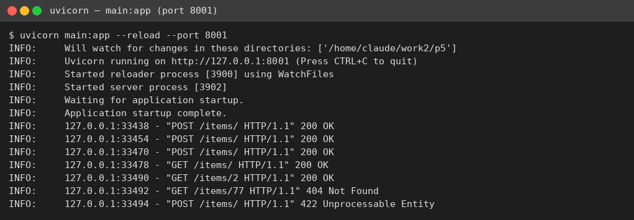
Рисунок 1 – Запуск сервера uvicorn с параметром --reload
Перед нагрузочным тестом API проверено вручную утилитой curl (рисунок 2): созданы три лота – «Antique vase» (1250.0), «Vintage clock» (480.5), «Oil painting» (3300.0); GET /items/ вернул массив из трех объектов; GET /items/2 – второй лот; GET /items/77 – 404 {"detail":"Item not found"}; запрос с нечисловой ценой "price": "abc" – 422 Unprocessable Entity с описанием ошибки валидации float_parsing. Автоматическая документация сервера доступна в Swagger UI и ReDoc (рисунки 3 и 4).
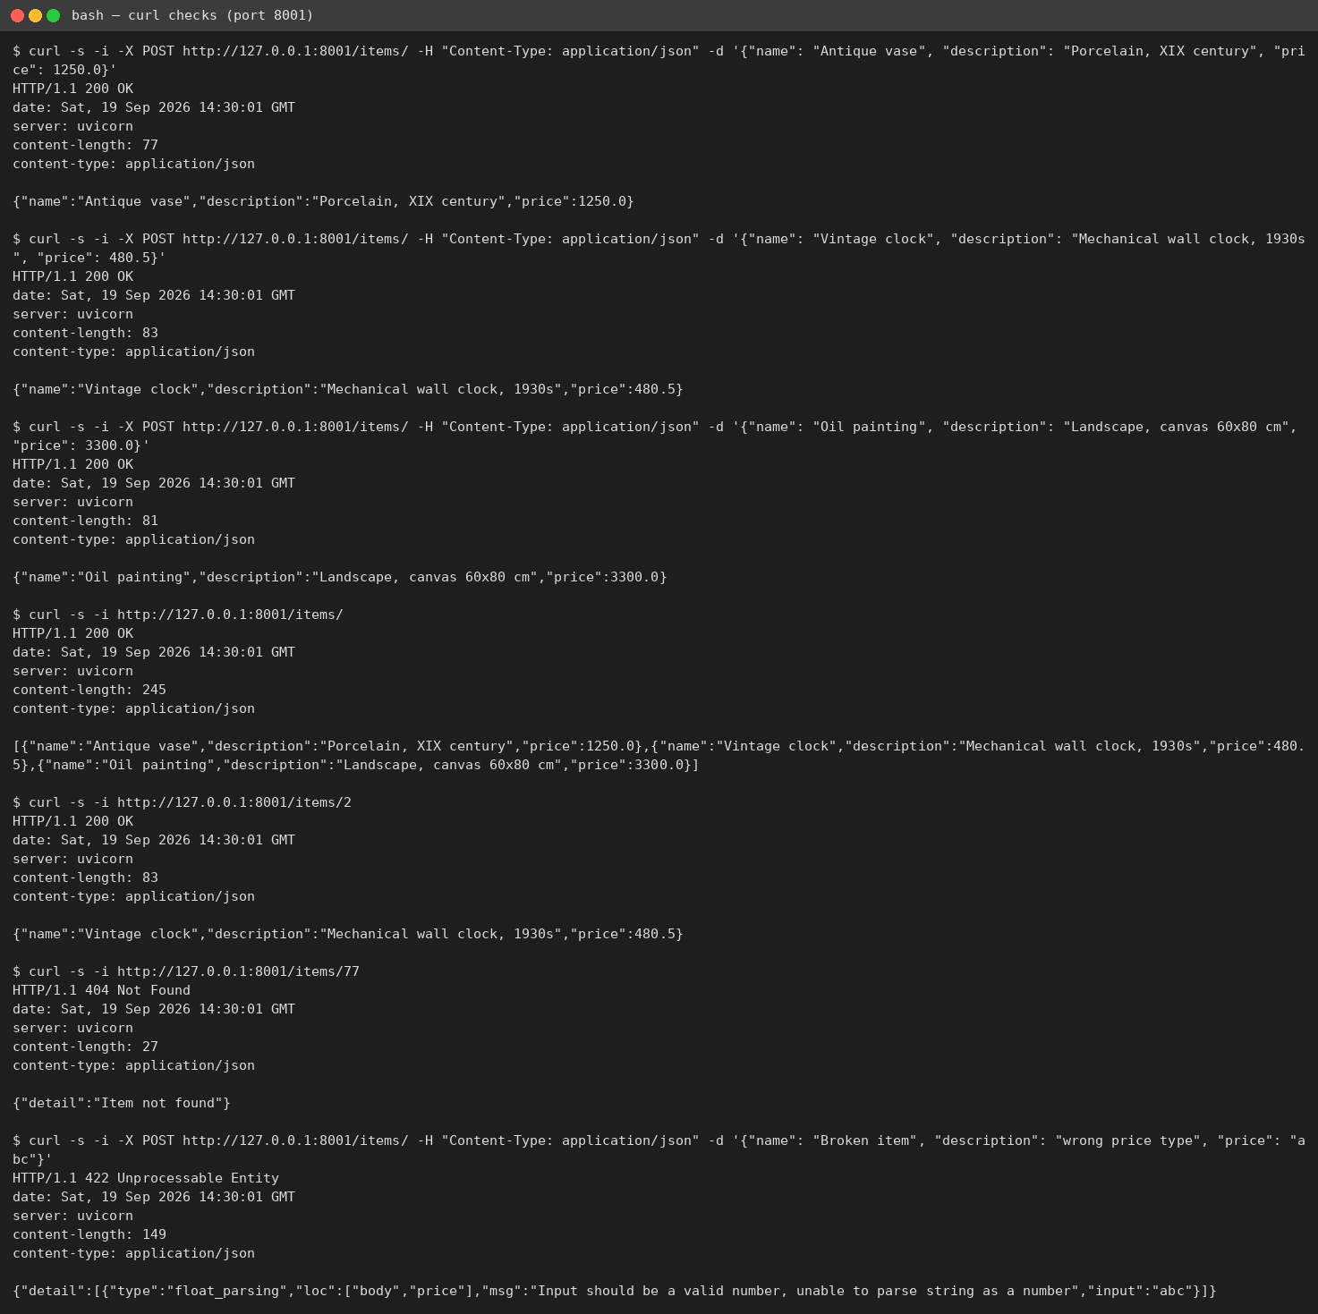
Рисунок 2 – Ручная проверка API утилитой curl: 200, 404 и 422
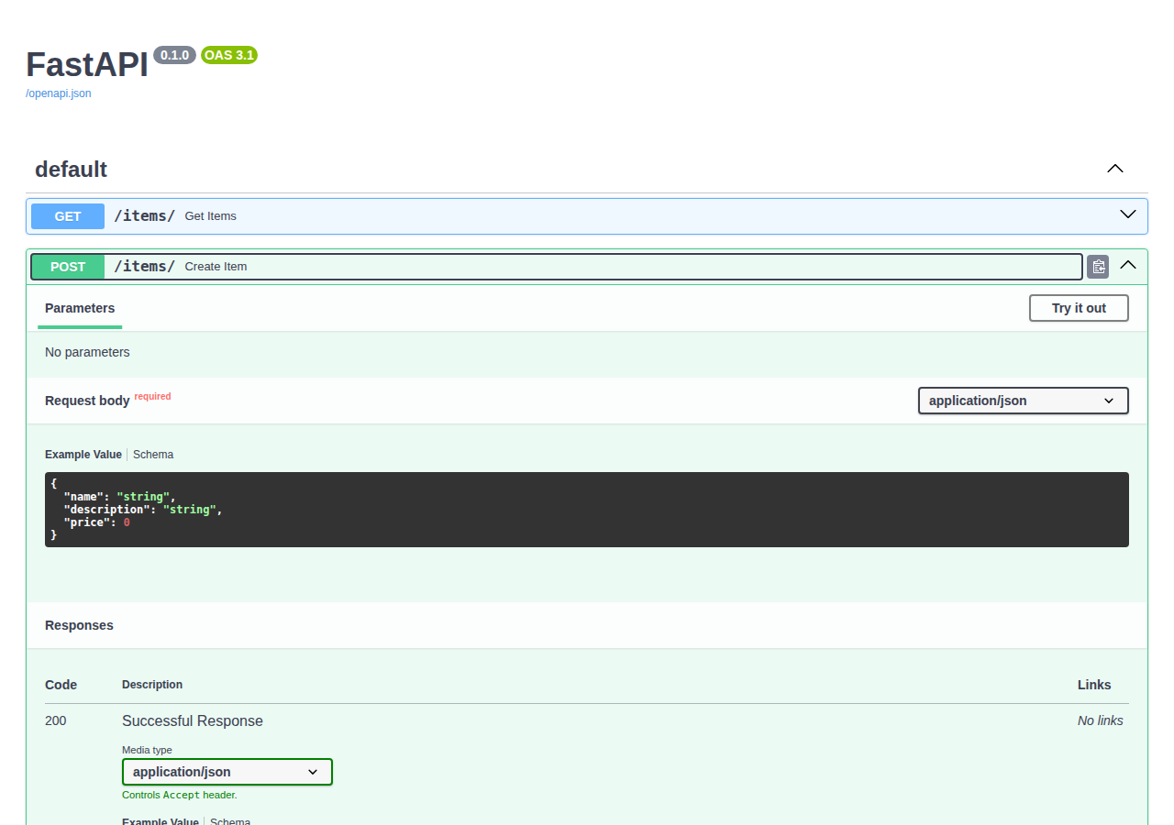
Рисунок 3 – Swagger UI: метод POST /items/ и схема тела запроса
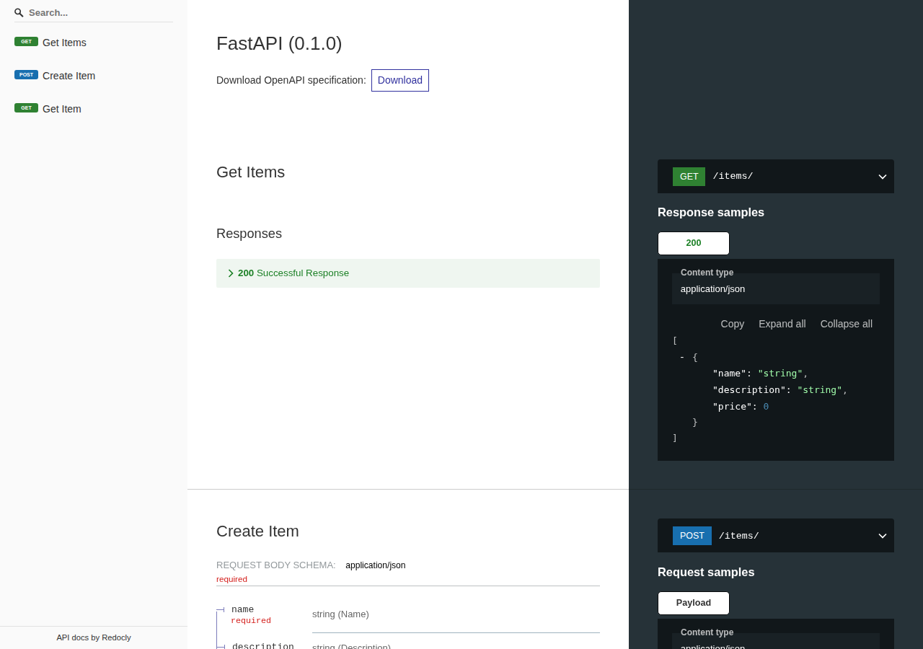
Рисунок 4 – ReDoc: описание методов API и схемы Item
Уже на этапе ручной проверки видно расхождение кода с ожиданиями: в ответах отсутствует поле id – модель Item его не содержит, и Pydantic молча отбрасывает переданное значение. Это учтено в тестовом плане (см. раздел 7).

5 Создание тестового плана в JMeter
Использован Apache JMeter 5.5 (OpenJDK 21). План auction_load.jmx содержит элементы, перечисленные в таблице 1; его дерево и параметры Thread Group показаны на рисунке 5.
Таблица 1 – Структура тестового плана auction_load.jmx
Элемент | Тип | Параметры
Auction API – нагрузочное тестирование (вариант 2) | Test Plan | –
Thread Group | Threads (Users) | Number of Threads 5, Ramp-Up 10 s, Loop Count 1, on error – Continue
CSV Data Set Config | Config Element | items.csv, переменные name, description, price; Ignore first line; Recycle on EOF; Sharing mode All threads
Create Item | HTTP Request | POST http://127.0.0.1:8001/items/, Body Data {"name": "${name}", "description": "${description}", "price": ${price}}
HTTP Header Manager | Config Element | Content-Type: application/json
Response Assertion | Assertion | Response Code equals 200
Get Items | HTTP Request | GET /items/; Response Assertion: код 200
Get Item by ID | HTTP Request | GET /items/1; Response Assertion: Text Response contains "name"; Duration Assertion 500 ms
Get Missing Item | HTTP Request | GET /items/9999; Response Assertion: код 404, Ignore Status
View Results Tree, Summary Report, Aggregate Report, Graph Results | Listeners | –

Файл параметризации items.csv (листинг 2) содержит пять лотов; так как строк столько же, сколько потоков, каждый виртуальный пользователь создает свой лот, а при большем числе итераций файл читается по кругу.
Листинг 2 – items.csv – данные для CSV Data Set Config
name,description,price
Antique vase,Porcelain XIX century,1250.0
Vintage clock,Mechanical wall clock 1930s,480.5
Oil painting,Landscape canvas 60x80 cm,3300.0
Silver spoon set,Six spoons hallmarked 1912,760.0
Rare stamp,Blue Mauritius replica 1955,95.25

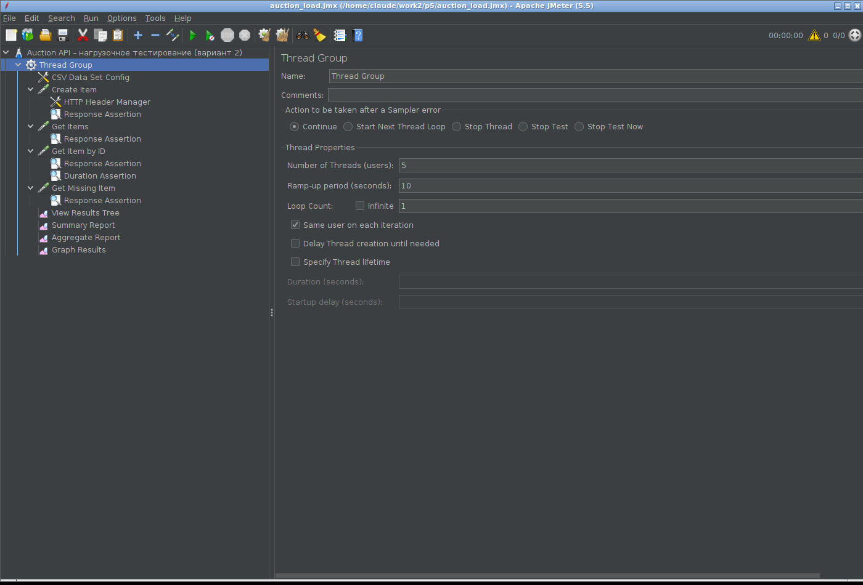
Рисунок 5 – Тестовый план (дерево элементов) и параметры Thread Group (5 / 10 / 1)
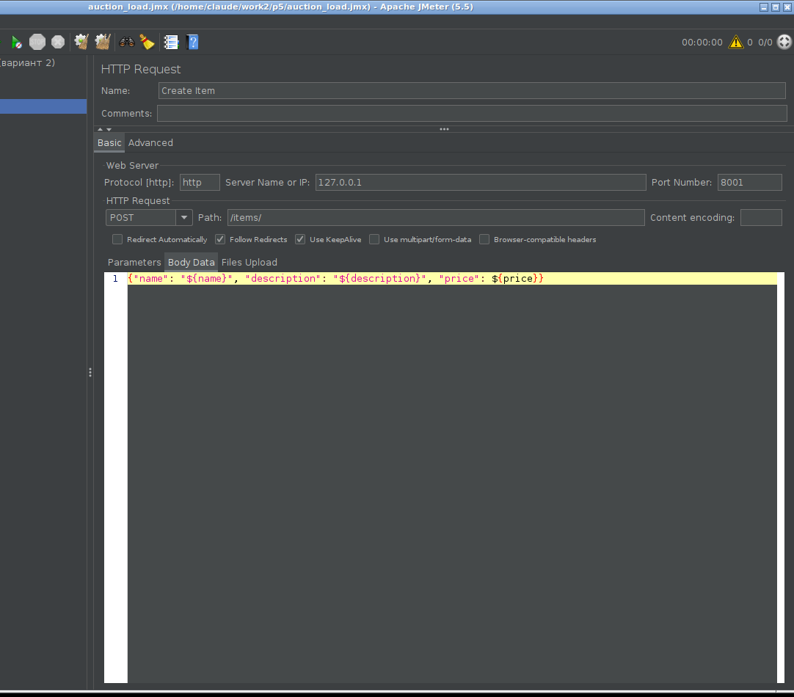
Рисунок 6 – HTTP Request «Create Item»: POST /items/ с переменными CSV в Body Data (правая панель JMeter)
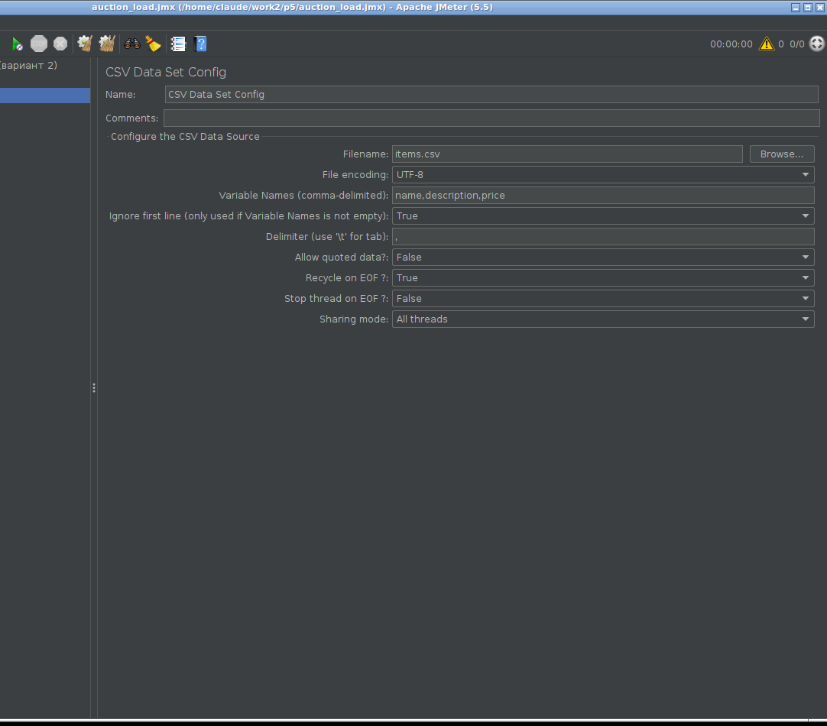
Рисунок 7 – CSV Data Set Config: файл items.csv и имена переменных
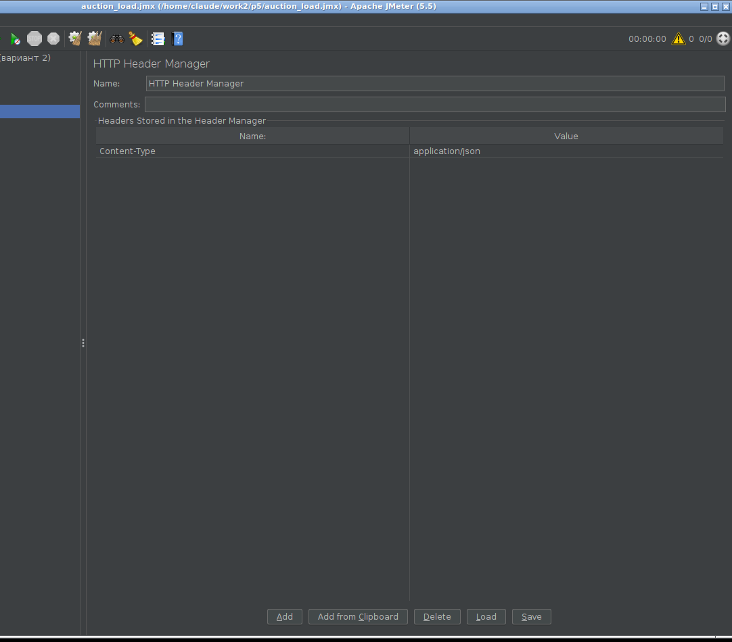
Рисунок 8 – HTTP Header Manager: Content-Type = application/json
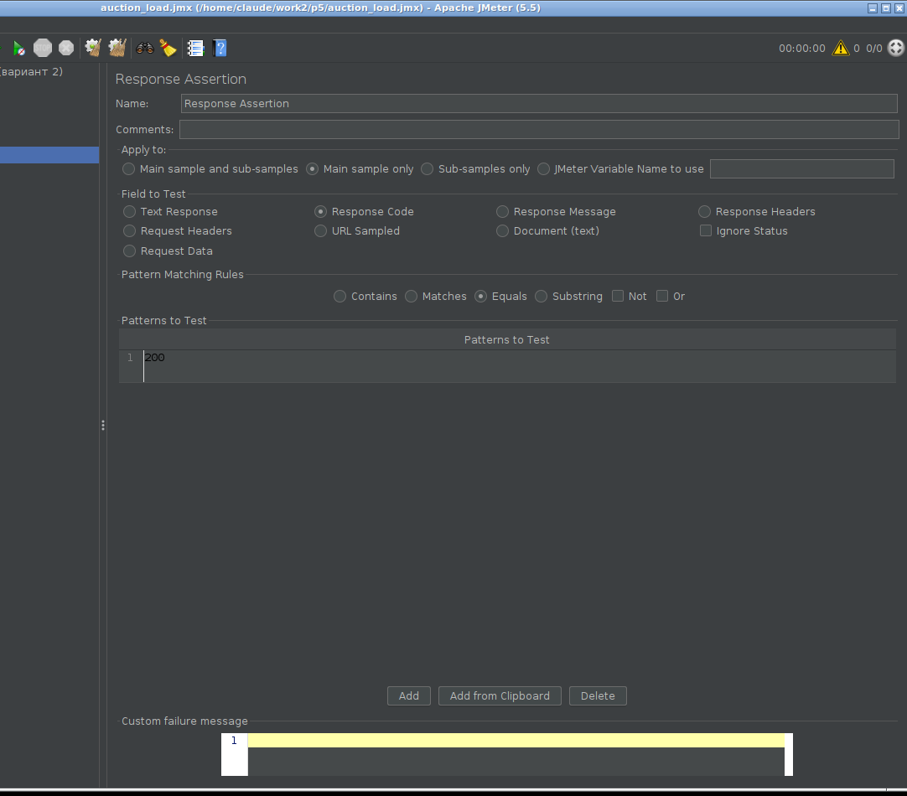
Рисунок 9 – Response Assertion: код ответа равен 200
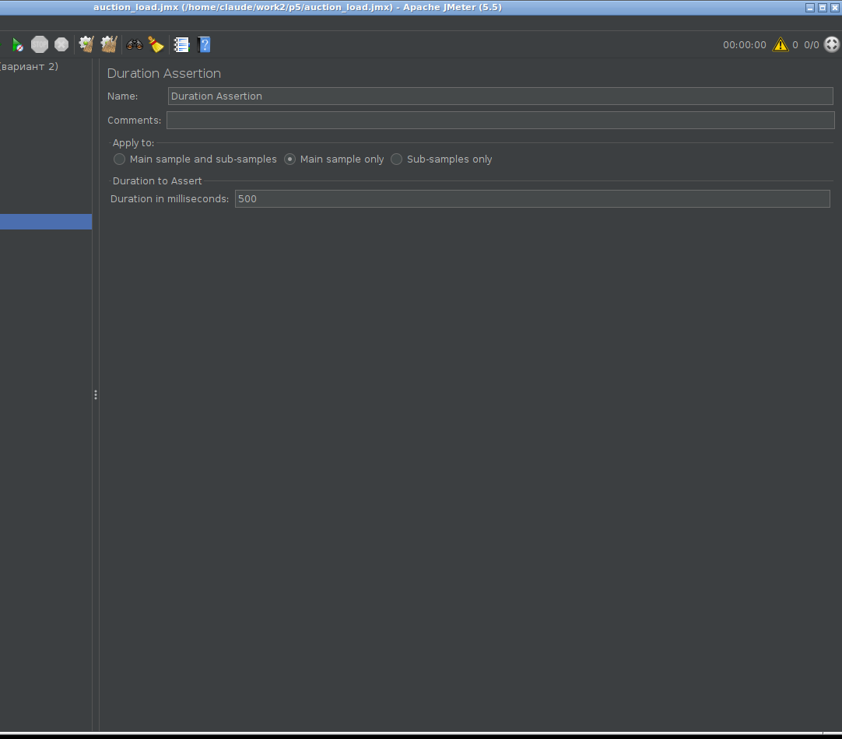
Рисунок 10 – Duration Assertion для «Get Item by ID»: не более 500 мс
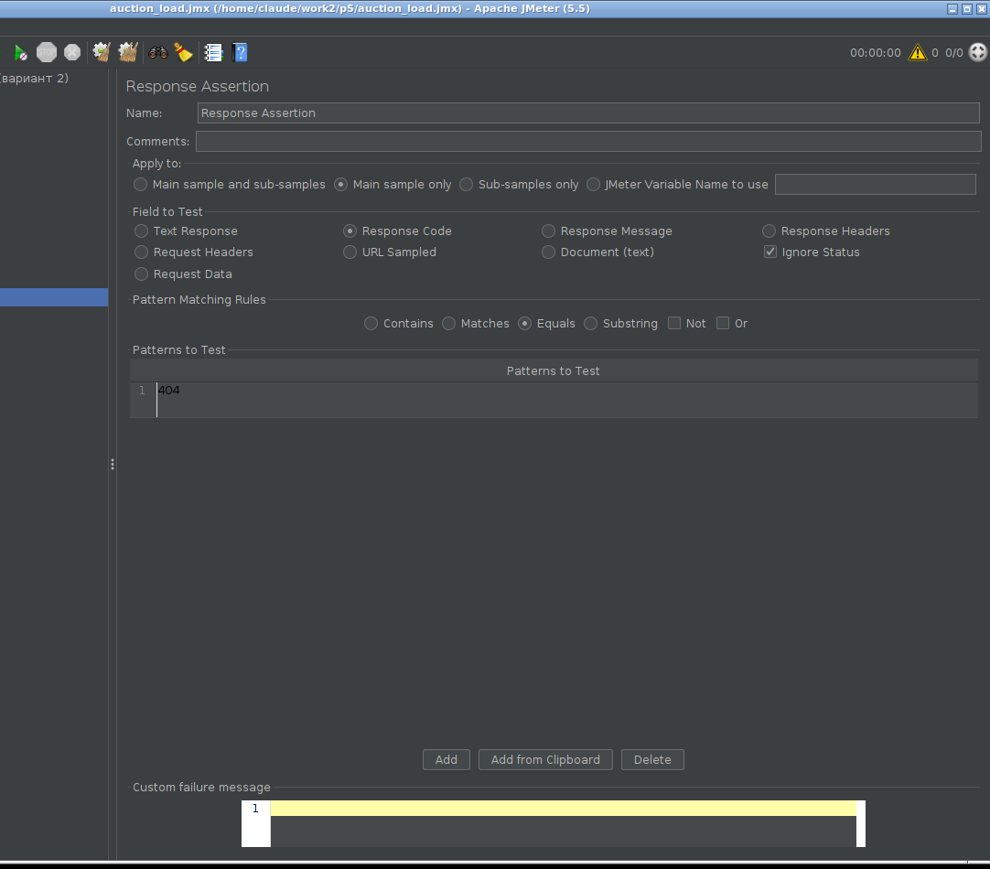
Рисунок 11 – Response Assertion для «Get Missing Item»: код 404 с флагом Ignore Status

6 Выполнение теста и результаты

6.1 Запуск в графическом режиме
Тест запущен кнопкой Start (Ctrl+R). За 8 секунд выполнено 20 сэмплов (5 пользователей × 4 запроса), ошибок 0. В View Results Tree (рисунки 12–14) видны все результаты зеленого цвета; для второго пользователя тело ответа POST /items/ содержит вторую строку CSV – {"name":"Vintage clock","description":"Mechanical wall clock 1930s","price":480.5}, во вкладке Request – фактически отправленные заголовки и тело; запрос к несуществующему лоту получил код 404 и Error Count 0 благодаря Ignore Status.
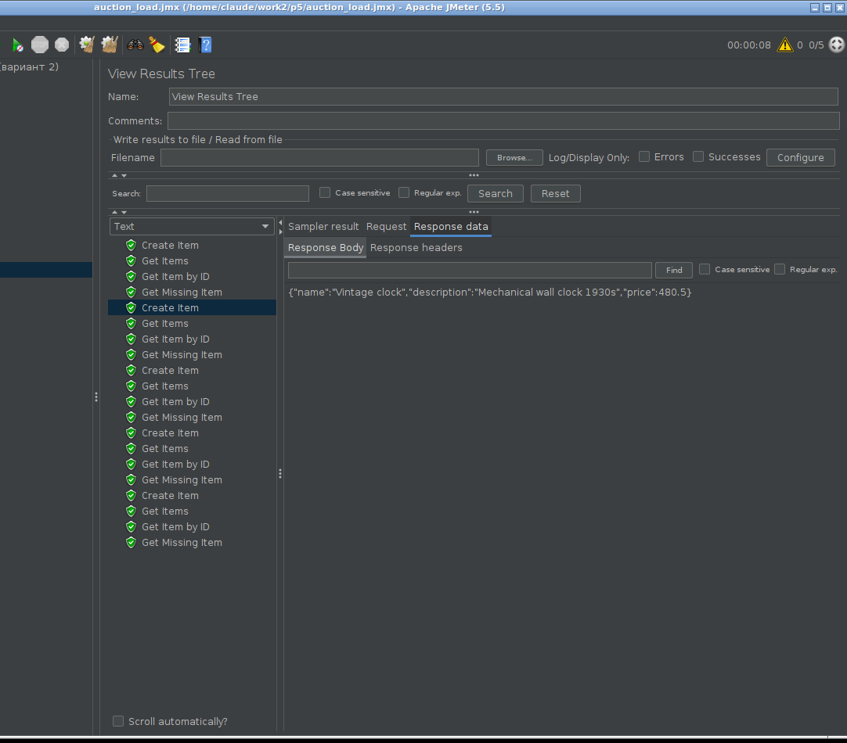
Рисунок 12 – View Results Tree: тело ответа Create Item с данными из CSV
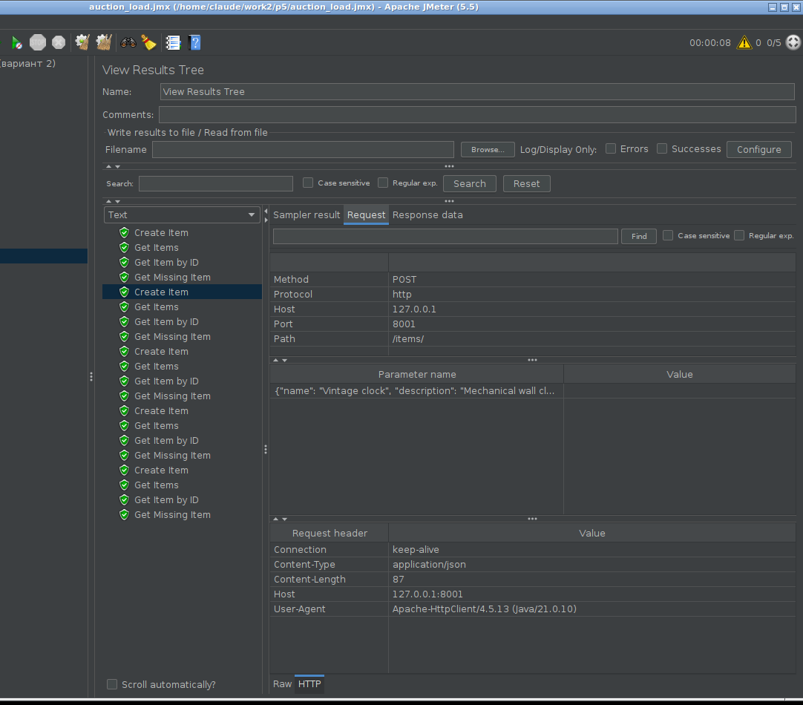
Рисунок 13 – View Results Tree: отправленный запрос (метод, путь, заголовки, тело)
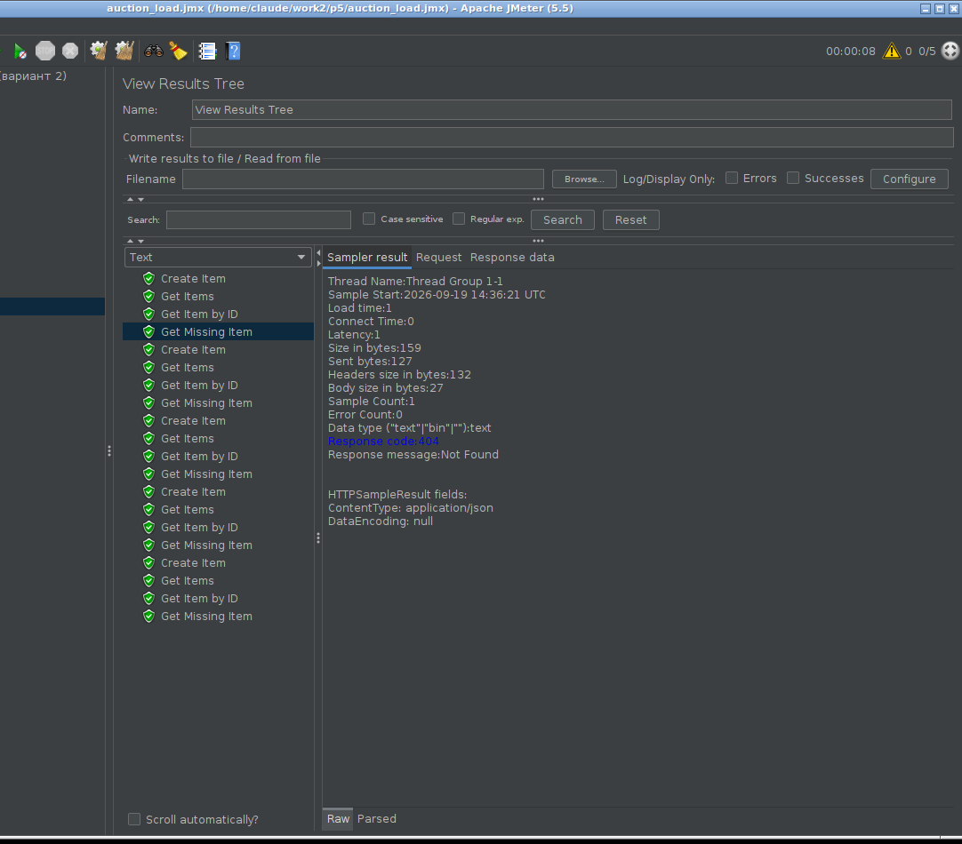
Рисунок 14 – View Results Tree: ожидаемый ответ 404 засчитан как успешный
Агрегированные метрики GUI-прогона приведены в таблице 2 и на рисунках 15–17.
Таблица 2 – Summary / Aggregate Report, GUI-прогон 5 / 10 / 1
Label | N | Avg, мс | Med | 90 % | Min | Max | Err % | Throughput
Create Item | 5 | 10 | 6 | 7 | 4 | 30 | 0.00 | 37.9/min
Get Items | 5 | 2 | 2 | 2 | 1 | 8 | 0.00 | 38.1/min
Get Item by ID | 5 | 1 | 1 | 1 | 1 | 2 | 0.00 | 38.1/min
Get Missing Item | 5 | 1 | 1 | 1 | 1 | 1 | 0.00 | 38.1/min
TOTAL | 20 | 3 | 1 | 7 | 1 | 30 | 0.00 | 2.5/sec

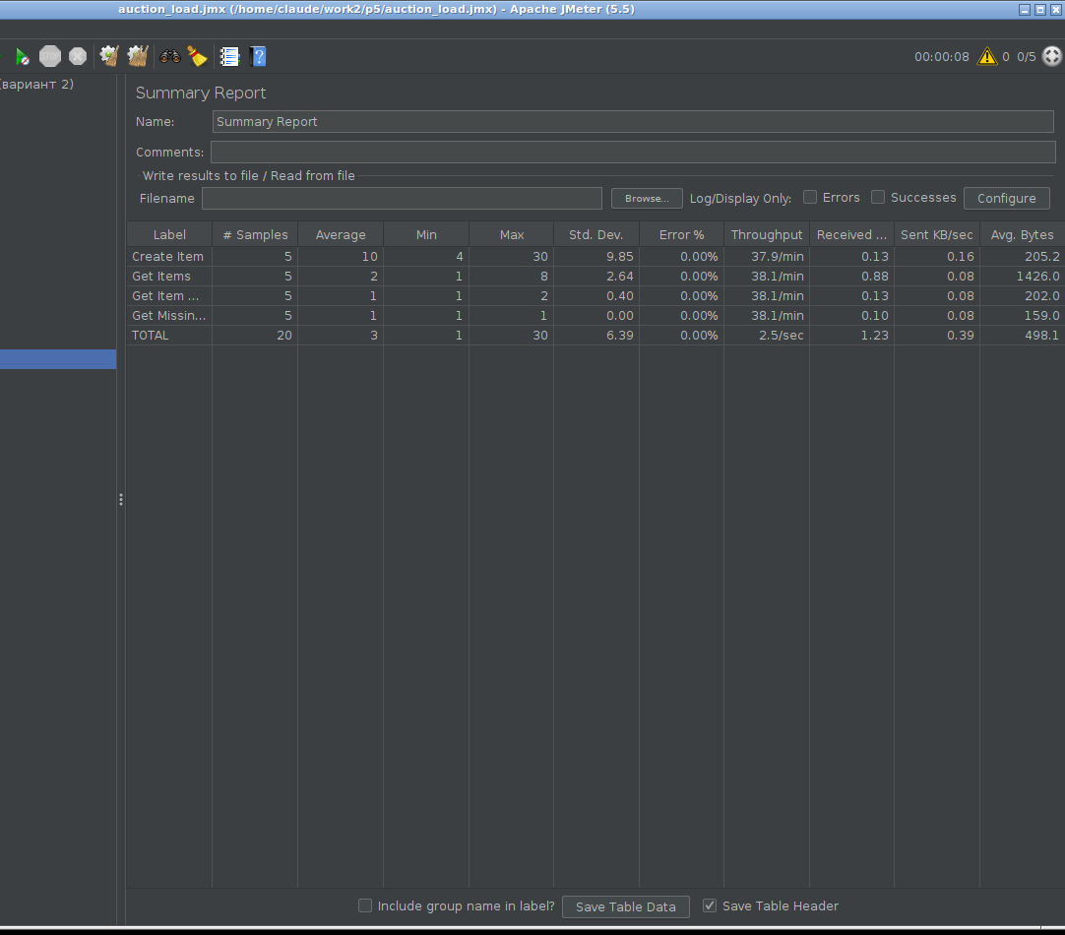
Рисунок 15 – Summary Report после выполнения теста
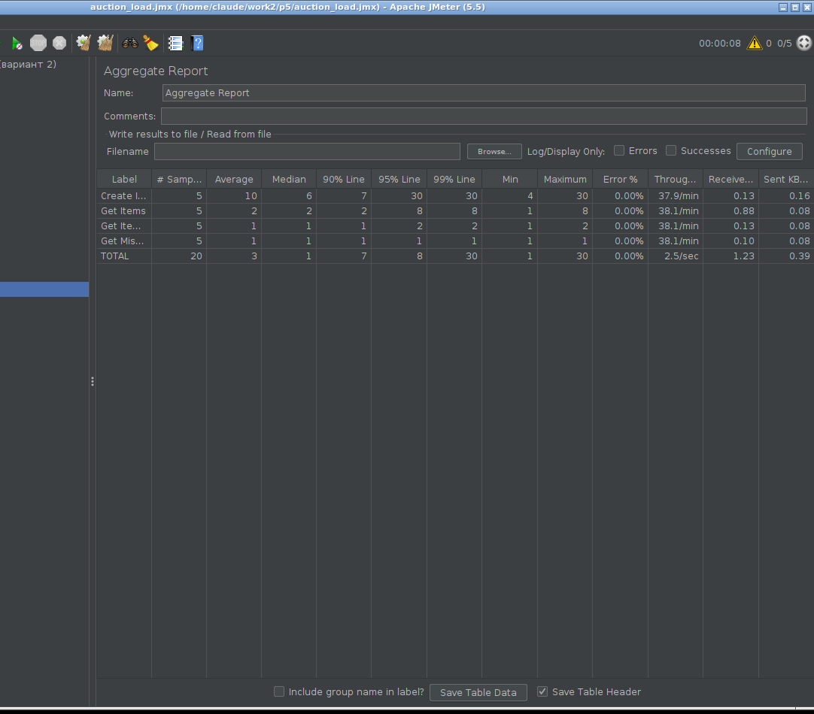
Рисунок 16 – Aggregate Report: медиана и перцентили
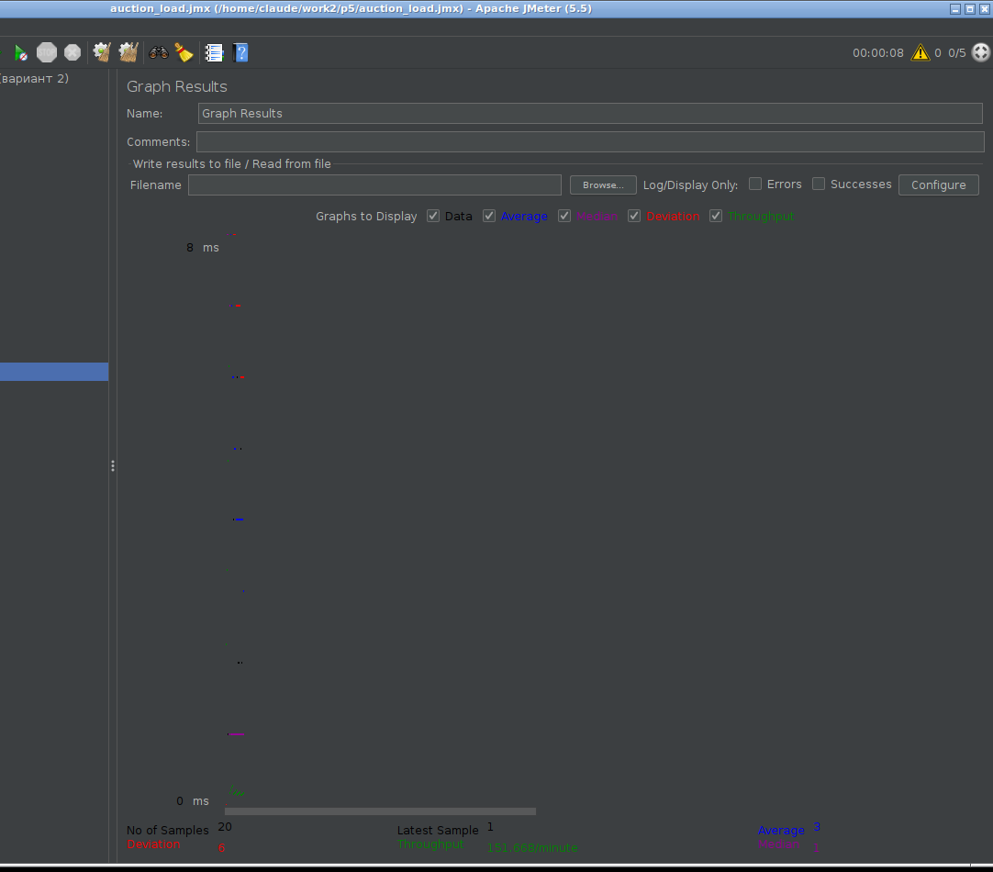
Рисунок 17 – Graph Results: 20 сэмплов, среднее 3 мс, пропускная способность 151,7/мин

6.2 Запуск в консольном режиме и повышенная нагрузка
Тот же план выполнен без графического интерфейса, затем – его копия auction_load_20.jmx с параметрами 20 пользователей, Ramp-Up 5 с, Loop Count 3 (240 сэмплов). Команды и консольный вывод показаны на рисунках 18 и 19; сводная статистика, вычисленная из файлов результатов .jtl и сверенная с HTML-дашбордом, приведена в таблице 3.
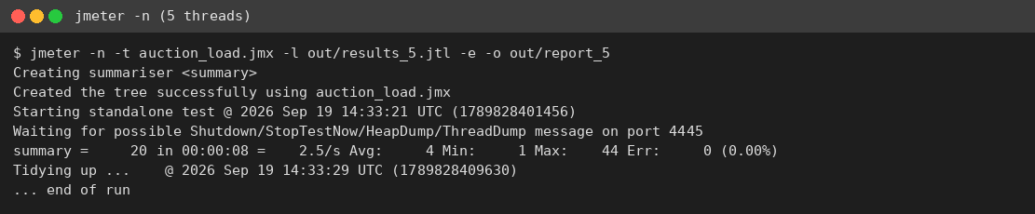
Рисунок 18 – Консольный прогон базового плана: 20 сэмплов за 8 с, ошибок 0
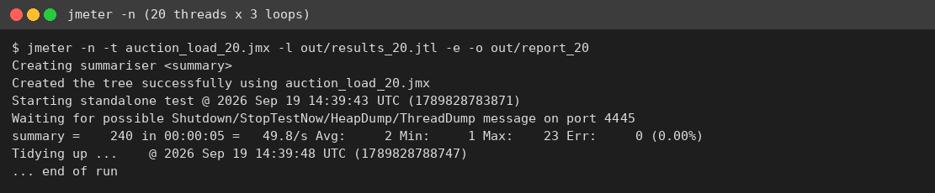
Рисунок 19 – Консольный прогон 20 × 3: 240 сэмплов за 5 с, 49,8 запр./с, ошибок 0
Таблица 3 – Сравнение прогонов по файлам результатов
Прогон | Label | N | Avg, мс | Med | 90 % | Min | Max | Err % | Запр./с
5 / 10 / 1 | Create Item | 5 | 12.40 | 5 | 44 | 4 | 44 | 0.00 | 0.63
 | Get Items | 5 | 2.60 | 2 | 4 | 2 | 4 | 0.00 | 0.64
 | Get Item by ID | 5 | 1.80 | 2 | 2 | 1 | 2 | 0.00 | 0.64
 | Get Missing Item | 5 | 2.00 | 2 | 3 | 1 | 3 | 0.00 | 0.64
 | TOTAL | 20 | 4.70 | 2 | 5 | 1 | 44 | 0.00 | 2.53
20 / 5 / 3 | Create Item | 60 | 3.58 | 3 | 5 | 2 | 23 | 0.00 | 12.88
 | Get Items | 60 | 1.68 | 2 | 2 | 1 | 6 | 0.00 | 12.94
 | Get Item by ID | 60 | 1.37 | 1 | 2 | 1 | 4 | 0.00 | 12.94
 | Get Missing Item | 60 | 1.42 | 1 | 2 | 1 | 5 | 0.00 | 12.95
 | TOTAL | 240 | 2.01 | 2 | 3 | 1 | 23 | 0.00 | 51.48

HTML-дашборд усиленного прогона показан на рисунках 20 и 21: APDEX равен 1,000 для всех четырех меток, 100 % запросов успешны, таблица Statistics совпадает с расчетом по .jtl. Состояние базы после всех прогонов – на рисунке 22: 78 записей, из них 3 от ручной проверки и 75 от JMeter; лоты из CSV распределены по 15–16 записей на имя, что подтверждает чтение файла по кругу и разделение между потоками.
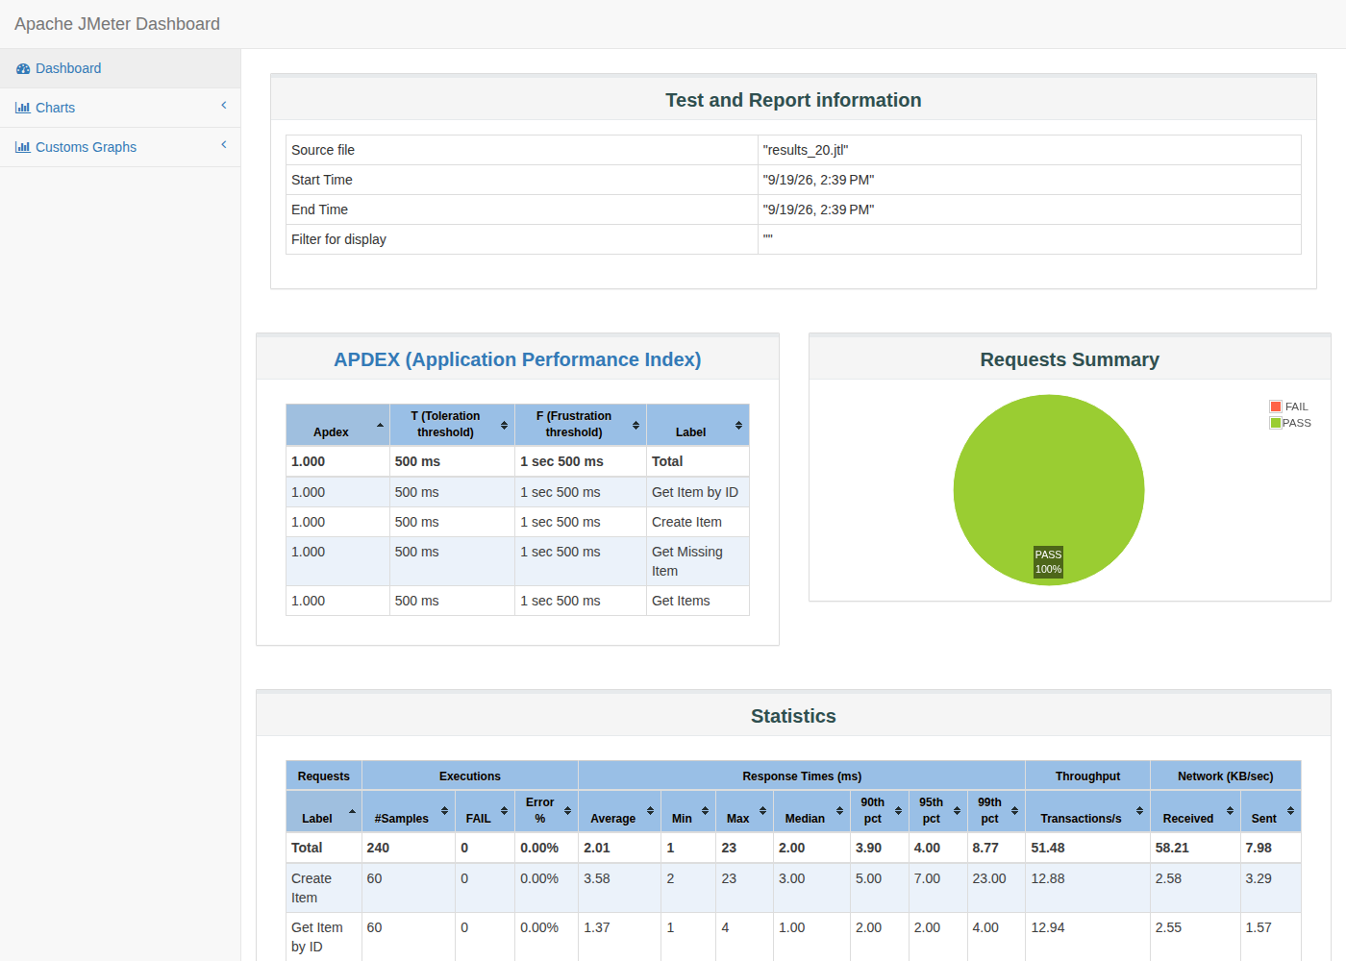
Рисунок 20 – HTML-дашборд JMeter (прогон 20 × 3): APDEX и статистика запросов
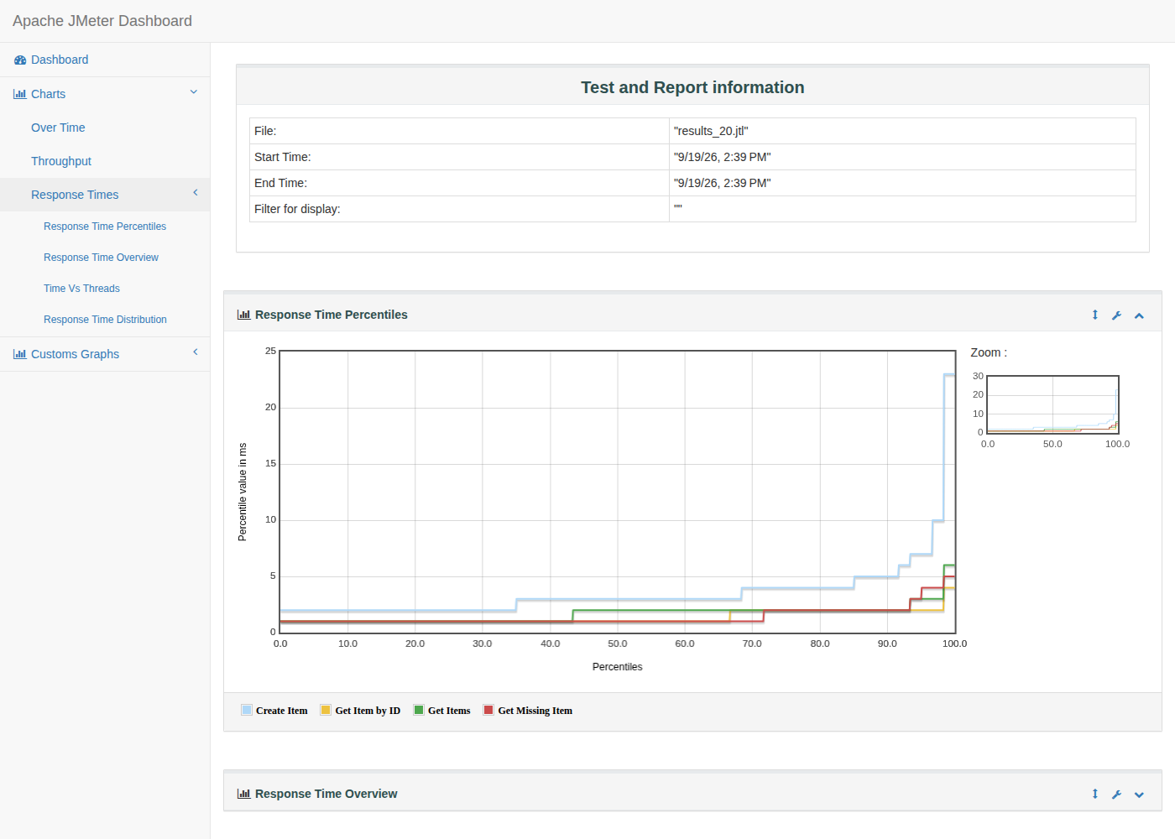
Рисунок 21 – HTML-дашборд: перцентили времени отклика по меткам
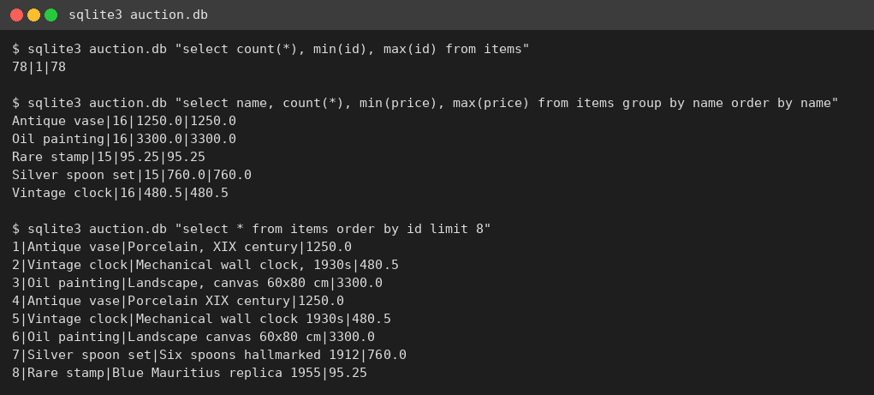
Рисунок 22 – Таблица items после тестов: 78 записей, распределение лотов

6.3 Анализ результатов
При базовой нагрузке потоки стартуют раз в две секунды, поэтому запросы выполняются фактически последовательно и пропускная способность (2,5 запр./с) ограничена сценарием, а не сервером. Увеличение нагрузки в 12 раз по числу сэмплов не привело к ошибкам и деградации: среднее время отклика даже снизилось (2,01 мс против 4,70 мс), поскольку самый долгий сэмпл каждого прогона – первое соединение и прогрев HTTP-клиента (44 мс, 30 мс, 23 мс) – распределяется на большее число запросов. Самая дорогая операция – POST /items/ (INSERT и commit в SQLite): 3,58 мс в среднем против 1,4–1,7 мс у GET. Duration Assertion в 500 мс не сработала ни разу (максимум 4 мс на GET /items/1). Размер ответа GET /items/ растет с каждым созданным лотом (448 → 777 байт за один базовый прогон), что при длительном тесте станет источником роста времени отклика.

7 Найденные дефекты и замечания
Таблица 4 – Замечания по серверу и тестовому плану
№ | Замечание | Проявление | Рекомендация
1 | В ответах API нет поля id | Модель Item не содержит id; Item(id=row[0], ...) в get_items и get_item – значение отбрасывается Pydantic. Клиент не может узнать идентификатор созданного лота, поэтому «Get Item by ID» обращается к фиксированному /items/1 | Добавить id: Optional[int] = None в модель или отдельную модель ItemOut; POST должен возвращать созданную запись с id
2 | Отрицательная проверка 404 без Ignore Status считается ошибкой | Первый консольный прогон дал Err 5 (25 %): утверждение «код = 404» проходило, но сэмплер помечал ответ неуспешным | Флаг Ignore Status в Response Assertion (включен в итоговом плане)
3 | Тип description объявлен как str = None | В OpenAPI поле показано как обязательная строка, хотя допускает None | Использовать Optional[str] = None
4 | Нет пагинации в GET /items/ | Размер ответа и время растут с каждым POST | Параметры limit/offset
5 | Соединение с SQLite открывается на каждый запрос; база лежит в каталоге, отслеживаемом --reload | При 20 параллельных потоках ошибок не возникло (240/240), но при большей нагрузке возможны блокировки «database is locked» | Пул соединений или один экземпляр соединения; вынести БД из каталога исходников
6 | Короткий тест дает малоинформативные графики | Graph Results и Response Times Over Time при длительности 5–8 с почти пусты | Для графиков задавать длительность теста в минутах (Loop Count Infinite + Duration)

8 Выводы
В работе развернут FastAPI-сервер по коду методических указаний, его API проверено вручную (включая ответы 404 и 422), после чего в Apache JMeter 5.5 построен тестовый план с требуемыми параметрами (5 пользователей, Ramp-Up 10 с, 1 итерация), HTTP-запросами POST и GET, менеджером заголовков, утверждениями и слушателями. План расширен параметризацией данных через CSV Data Set Config, проверкой одиночного и несуществующего лота, ограничением времени ответа и графическим слушателем. Тест выполнен в графическом и консольном режимах, получены Summary/Aggregate Report и HTML-дашборд.
Все 20 сэмплов базового прогона и 240 сэмплов усиленного прогона (20 пользователей × 3 итерации) успешны; сервер отвечает за единицы миллисекунд, пропускная способность 51,5 запр./с достигнута без ошибок. Практический опыт работы: ожидаемый ответ 404 требует флага Ignore Status, консольный режим отказывается перезаписывать существующий файл результатов, а отсутствие поля id в ответах API – дефект исходного кода, ограничивающий проектирование сценариев. Для полноценного нагрузочного тестирования следует увеличивать длительность теста и число пользователей до появления деградации, а также исправить перечисленные дефекты сервера.

